聖体礼拝の集い  Giờ Chầu Thánh Thể  Eucharistic Adoration Gathering  성찬예배 모임 | 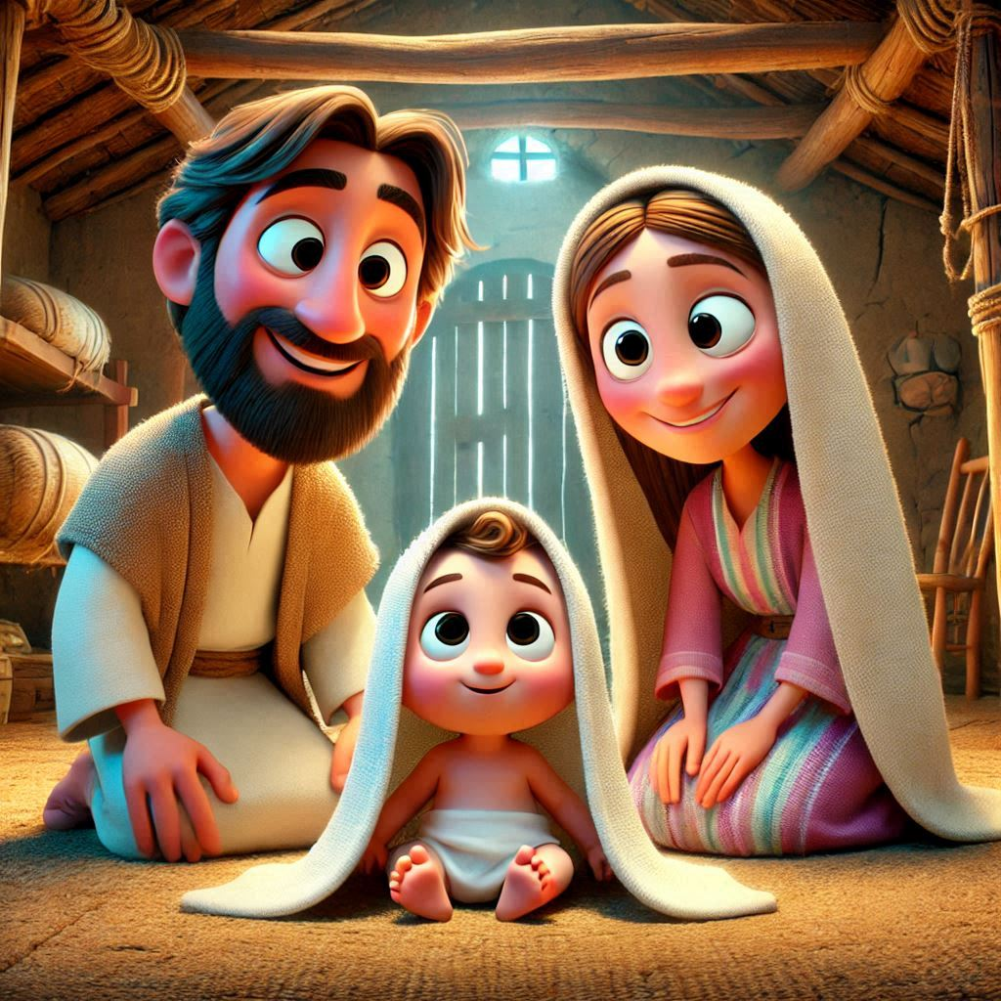
  聖家族・Lễ Thánh Gia・
  Feast of the Holy Family・성가정 축일

導入・DẪN NHẬP・INTRODUCTION・소개 |   19:00

御聖体顕示・ĐẶT MÌNH THÁNH CHÚA・EXPOSING THE BLESSED SACRAMENT・성체조배

沈黙の祈り・CẦU NGUYỆN TRONG THINH LẶNG・PRAYER IN SILENCE・침묵의 기도
最後に質問をしながら祈ることができる・BẠN CÓ THỂ CẦU NGUYỆN VỚI NHỮNG CÂU HỎI GỢI Ý Ở CUỐI TRANG.・
YOU CAN PRAY WITH THE QUESTIONS AT THE END・마지막에 있는 질문으로 기도할 수 있습니다.

日本語  福音朗読・LẮNG NGHE LỜI CHÚA・RECITATION OF THE GOSPEL・복음 낭독 | 19:10
ルカによる福音。
イエスの両親は過越祭には毎年エルサレムへ旅をした。イエスが十二歳になったときも、両親は祭りの慣習に従って都に上った。祭りの期間が終わって帰路についたとき、少年イエスはエルサレムに残っておられたが、両親はそれに気づかなかった。イエスが道連れの中にいるものと思い、一日分の道のりを行ってしまい、それから、親類や知人の間を捜し回ったが、見つからなかったので、捜しながらエルサレムに引き返した。三日の後、イエスが神殿の境内で学者たちの真ん中に座り、話を聞いたり質問したりしておられるのを見つけた。聞いている人は皆、イエスの賢い受け答えに驚いていた。両親はイエスを見て驚き、母が言った。「なぜこんなことをしてくれたのです。御覧なさい。お父さんもわたしも心配して捜していたのです。」すると、イエスは言われた。「どうしてわたしを捜したのですか。わたしが自分の父の家にいるのは当たり前だということを、知らなかったのですか。」しかし、両親にはイエスの言葉の意味が分からなかった。それから、イエスは一緒に下って行き、ナザレに帰り、両親に仕えてお暮らしになった。母はこれらのことをすべて心に納めていた。イエスは知恵が増し、背丈も伸び、神と人とに愛された。
（「神のみことば」と言わないでください）

ENGLISH  福音朗読・LẮNG NGHE LỜI CHÚA・RECITATION OF THE GOSPEL・복음 낭독 | 19:25
  - From the Gospel according to Luke.
Each year Jesus’ parents went to Jerusalem for the feast of Passover, and when he was twelve years old, they went up according to festival custom. After they had completed its days, as they were returning, the boy Jesus remained behind in Jerusalem, but his parents did not know it. Thinking that he was in the caravan, they journeyed for a day and looked for him among their relatives and acquaintances, but not finding him, they returned to Jerusalem to look for him. After three days they found him in the temple, sitting in the midst of the teachers, listening to them and asking them questions, and all who heard him were astounded at his understanding and his answers. When his parents saw him, they were astonished, and his mother said to him, “Son, why have you done this to us? Your father and I have been looking for you with great anxiety.” And he said to them, “Why were you looking for me? Did you not know that I must be in my Father’s house?” But they did not understand what he said to them. He went down with them and came to Nazareth, and was obedient to them; and his mother kept all these things in her heart. And Jesus advanced in wisdom and age and favor before God and man.
(Please don’t say “This is the Word of the Lord”)

TIẾNG VIỆT  福音朗読・LẮNG NGHE LỜI CHÚA・RECITATION OF THE GOSPEL・복음 낭독 | 19:35
Tin Mừng Chúa Giêsu Kitô theo Thánh Luca.
Hằng năm cha mẹ Chúa Giêsu có thói quen lên Giêrusalem để mừng lễ Vượt Qua. Lúc bấy giờ Chúa Giêsu lên mười hai tuổi, cha mẹ Người đã lên Giêrusalem, theo tục lệ mừng ngày lễ Vượt Qua. Và khi những ngày lễ đã hoàn tất, hai ông bà ra về, trẻ Giêsu đã ở lại Giêrusalem mà cha mẹ Người không hay biết. Tưởng rằng Người ở trong nhóm các khách đồng hành, hai ông bà đi được một ngày đàng, mới tìm kiếm Người trong nhóm bà con và những kẻ quen biết. Nhưng không gặp thấy Người, nên hai ông bà trở lại Giêrusalem để tìm Người. Sau ba ngày, hai ông bà gặp thấy Người trong đền thờ đang ngồi giữa các thầy tiến sĩ, nghe và hỏi các ông. Tất cả những ai nghe Người nói đều ngạc nhiên trước sự hiểu biết và những câu Người đáp lại. Nhìn thấy Người, hai ông bà đã ngạc nhiên, và mẹ Người bảo Người rằng: “Con ơi, sao Con làm cho chúng ta như thế? Kìa cha Con và mẹ đây đã đau khổ tìm Con”. Người thưa với hai ông bà rằng: “Mà tại sao cha mẹ tìm Con? Cha mẹ không biết rằng Con phải lo công việc của Cha Con ư?” Nhưng hai ông bà không hiểu lời Người nói. Bấy giờ Người theo hai ông bà trở về Nadarét, và Người vâng phục hai ông bà. Maria mẹ Người ghi nhớ những việc đó trong lòng. Còn Chúa Giêsu thì tiến tới trong sự khôn ngoan, tuổi tác và ân sủng, trước mặt Thiên Chúa và người ta.
(Xin không xướng "Đó là Lời Chúa")

한국어  福音朗読・LẮNG NGHE LỜI CHÚA・RECITATION OF THE GOSPEL・복음 낭독 | 19:45
루카가 전한 거룩한 복음입니다.
예수님의 부모는 해마다 파스카 축제 때면 예루살렘으로 가곤 하였다. 예수님이 열두 살 되던 해에도 이 축제 관습에 따라 그리로 올라갔다. 그런데 축제 기간이 끝나고 돌아갈 때에 소년 예수님은 예루살렘에 그대로 남았다. 그의 부모는 그것도 모르고, 일행 가운데에 있으려니 여기며 하룻길을 갔다. 그런 다음에야 친척들과 친지들 사이에서 찾아보았지만, 45 찾아내지 못하였다. 그래서 예루살렘으로 돌아가 그를 찾아다녔다. 사흘 뒤에야 성전에서 그를 찾아냈는데, 그는 율법 교사들 가운데에 앉아 그들의 말을 듣기도 하고 그들에게 묻기도 하고 있었다. 그의 말을 듣는 이들은 모두 그의 슬기로운 답변에 경탄하였다. 예수님의 부모는 그를 보고 무척 놀랐다. 예수님의 어머니가 “얘야, 우리에게 왜 이렇게 하였느냐? 네 아버지와 내가 너를 애타게 찾았단다.” 하자, 그가 부모에게 말하였다. “왜 저를 찾으셨습니까? 저는 제 아버지의 집에 있어야 하는 줄을 모르셨습니까?” 그러나 그들은 예수님이 한 말을 알아듣지 못하였다. 예수님은 부모와 함께 나자렛으로 내려가, 그들에게 순종하며 지냈다. 그의 어머니는 이 모든 일을 마음속에 간직하였다. 예수님은 지혜와 키가 자랐고 하느님과 사람들의 총애도 더하여 갔다.
(“하느님의 말씀”이라고 말하지 마십시오)

祈りの質問・GỢI Ý SUY NIỆM & CẦU NGUYỆN.・QUESTIONS FOR PRAYING・기도 질문
- 時には、聖ヨセフや聖マリアのように、私たちもイエスを置き去りにしてしまうことがあるかもしれません。しかし今日、イエスの前で黙想することができますか？
- イエスはマリアにこう答えます。幼いイエスが自分の使命を自覚し、その使命に身を捧げているのを見るのは美しいことです。 では、あなたは？ あなたの使命は何ですか？ イエスはあなたに何を求めていますか？ あなたはその使命をどのように生きていますか？それを黙想し、イエスと分かち合いなさい。
- マリアはこのすべてを心に留め、思い巡らした。私たちもマリアと同じようにしましょう。このクリスマス・シーズンに、人となられた神の神秘を観想する機会を持とうではありませんか。目を閉じて、ベツレヘムの入り口とそこで起こったすべてのことを思い浮かべましょう。そして、幼子イエスを慕うために、そこに身を置きましょう。
- Sometimes it may have happened to us like St. Joseph and St. Mary and we have left Jesus behind in our lives, sometimes without realising it or maybe even on purpose. But today can you meditate in front of Jesus, how did you find your way back to meet Jesus?
- Jesus answers Mary: Did you not know that I should be in my father's house? It is beautiful to see how Jesus, as a child, is aware of his mission and gives himself to it. And you? What is your mission? What does Jesus call you to? How do you live that mission? Meditate on it and share it with Jesus.
- Mary kept and pondered all this in her heart. Let us do as Mary did. This Christmas season, let us take the opportunity to contemplate the mystery of God made man. Let us close our eyes and contemplate the portal of Bethlehem and all that happened there. And let us put ourselves there to adore the Child Jesus.
- Đôi khi, điều tương tự có thể xảy ra với chúng ta như Thánh Giuse và Mẹ Maria, trong cuộc đời mình, chúng ta bỏ Chúa Giêsu lại phía sau, có thể là vô tình hay có chủ ý. Hôm nay, trước Chúa Giêsu, bạn hãy suy niệm về con đường trở lại để gặp Chúa Giêsu sẽ như thế nào?
- Chúa Giêsu đáp lại Mẹ Maria rằng: “Cha mẹ không biết là con có bổn phận ở nhà của cha con sao”? Thật tuyệt vời khi Chúa Giêsu, từ khi còn là một đứa trẻ, đã nhận thức được sứ mệnh của mình và cống hiến hết mình cho sứ mệnh đó. Còn bạn? Sứ mệnh của bạn là gì? Chúa Giêsu đang kêu gọi bạn làm gì? Bạn sống sứ mệnh đó như thế nào? Hãy suy niệm về điều đó và chia sẻ với Chúa Giêsu.
- Đức Maria ghi nhớ và suy ngẫm tất cả những điều ấy trong lòng. Chúng ta hãy làm như Mẹ Maria. Trong mùa Giáng Sinh này, chúng ta hãy chiêm ngắm mầu nhiệm Thiên Chúa làm người. Chúng ta hãy nhắm mắt lại và chiêm ngắm lối vào hang Bêlem và mọi chuyện đã xảy ra ở đó. Hãy đặt mình ở đó để tôn thờ Hài Nhi Giêsu.
- 성 요셉과 성 마리아처럼 우리도 때로는 깨닫지 못하거나 심지어 일부러 예수님을 우리 삶에서 떠났을 수도 있습니다. 하지만 오늘 예수님 앞에서 어떻게 예수님을 다시 만나기 위해 길을 찾았는지 묵상해 볼 수 있나요?
- 예수님께서 마리아에게 대답하십니다: 내가 내 아버지의 집에 있어야 하는 것을 네가 알지 못하였느냐? 어린 시절 예수님께서 자신의 사명을 깨닫고 그 사명에 자신을 바치는 모습이 아름답습니다. 여러분은요? 여러분의 사명은 무엇인가요? 예수님은 여러분을 무엇으로 부르셨나요? 여러분은 그 사명을 어떻게 살고 있나요? 묵상하고 예수님과 나눠보세요.
- 마리아는 이 모든 것을 마음속에 간직하고 깊이 생각했습니다. 우리도 마리아처럼 행동합시다. 이번 크리스마스 시즌에는 하느님께서 사람을 만드신 신비를 묵상하는 기회를 가져봅시다. 눈을 감고 베들레헴의 문과 그곳에서 일어난 모든 일을 묵상해 봅시다. 그리고 우리 자신을 그곳에 두고 아기 예수를 경배해 봅시다.

御聖体の祝福・BAN PHÉP LÀNH THÁNH THỂ・BLESSING WITH THE EUCHARIST・성찬의 축복

退堂・沈黙のうちに終わる

